DOCUMENTO TÉCNICO

# Requisitos

## Especificación

#RESUMEN DEL PROBLEMA (opcional)

Dado dos números x y , encontrar la suma de los números que elevados a la potencia y den x

### Entrada:

### La primera línea contiene un número entero.

### La segunda línea contiene un número entero.

### Salida:

# P Genera un único número entero, la calculadora del número de combinaciones posibles.

# Diseño

## Estrategia

### Para encontrar la solución al problema se buscaron tomar todos los números posibles para lograr el resultado

### Para esto se fue tomando desde el menor número posible (1) hasta el número que tiene que dar como resultado (x). Si el numero tomado era igual al original, se dejaba este mismo, si no lo era se le restaba en el numero que va el “contador “ (1) y así sucesivamente hasta que se llegara a 0 o a 1. Si llegaba a 0 no es una solución del problema, en caso contrario si es 1 si era una solución.

### #Estructuras de datos

### No se usaron estructuras de datos

#ALGORITMO

Programa adjunto

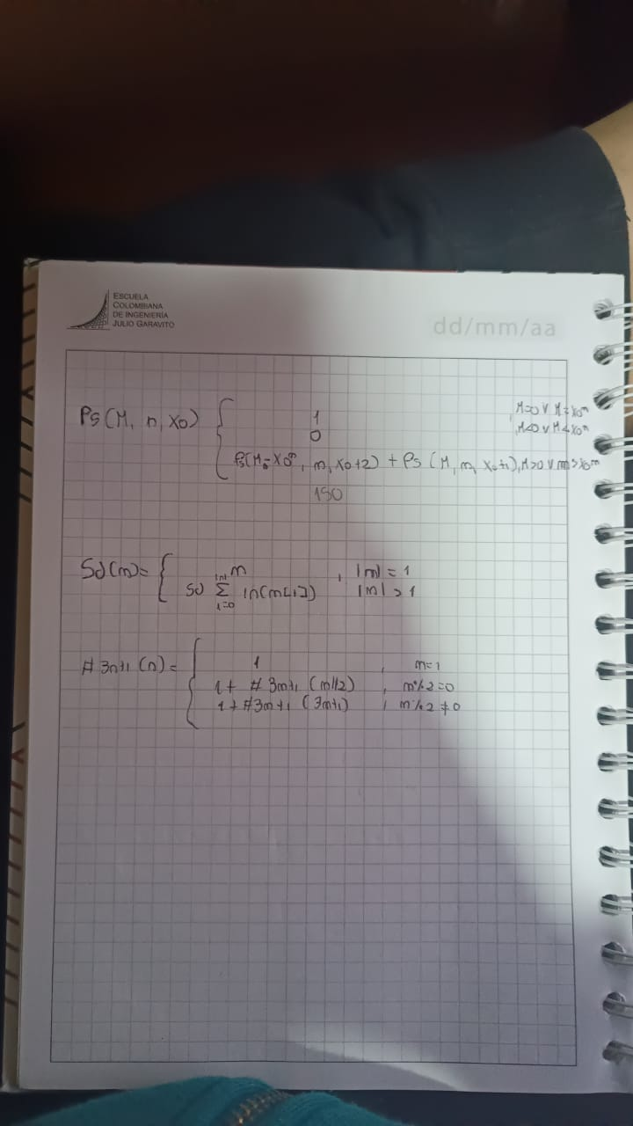

#INVARIANTE

* Iniciación: No hay casos
* Estabilidad: Por cada recursión va analizando los números y se van sumando para determinar si es una respuesta del ejercicio.
* Terminación: Cuantas soluciones hay a la suma de los números elevados a la n igual a x

## Casos de prueba

|  |  |  |
| --- | --- | --- |
| **Entrada** | **Justificación** | **Salida** |
|  |  |  |
| 10  2 | Caso común | 1 |
| *1*  *2* | Caso mas eficiente | 1 |
|  |  |  |

# Análisis

# 

# 

## Temporal

El costo en este caso será aproximadamente de log(n) ya que a medida que aumenta n el numero de iteraciones hasta llegar al caso base no necesariamente va a aumentar al mismo ritmo; va a aumentar más lento. Ya con memorización el costo sería igual a una constante.

# Código

*Al igual que el punto anterior pueden guiarse con este ejemplo*

## Documentación

Dentro del código.

## Fuentes

*Las fuentes son el código sobre el cual escribieron el documento*

/arena_1_a